objects_ru_General.inp
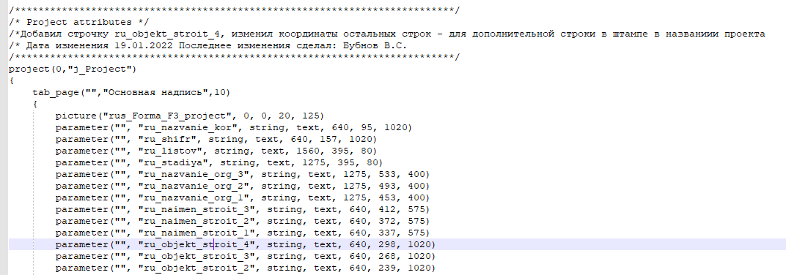
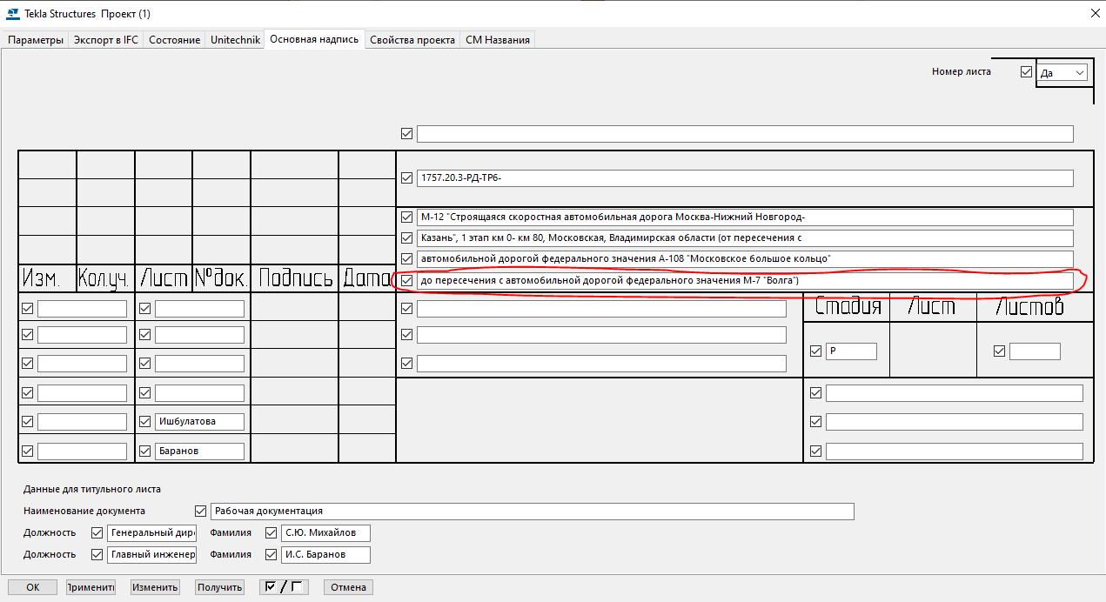
/*Добавил строчку ru_objekt_stroit_4, изменил координаты остальных строк - для дополнительной строки в штампе в названиии проекта
/* Дата изменения 07.02.2022 Последнее изменения сделал: Бубнов В.С.

Название файла
Изменения

